**Министерство науки и высшего образования Российской Федерации**

**федеральное государственное автономное образовательное учреждение высшего образования**

**“НАЦИОНАЛЬНЫЙ ИССЛЕДОВАТЕЛЬСКИЙ УНИВЕРСИТЕТ ИТМО”**

**Факультет Безопасности Информационных Технологий**

ОТЧЕТ

О лабораторной работе №1

«Обработка и тарификация CDR (Call Detail Record) »

6 вариант

Выполнил:

Грицаенко Д. Е., N3347

Дата: 07.04.2020

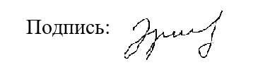Подпись:_________

Санкт-Петербург

2020

Цель работы:

Ознакомиться с принципами работы биллинговой системы и тарификации, а также программно реализовать тарификацию в соответствии с тарифом.

Вариант 6:

Протарифицировать абонента с номером 968247916 с коэффициентом k: 4руб/минута исходящие звонки,   
0руб/минута входящие первые 5 минут, далее 1руб/минута,   
смс - первые 5шт бесплатно, далее 1руб/шт

В ходе лабораторной работы для реализации был выбран язык программирования JavaScript и платформа Node.js в связи с имеющимся опытом работы и такими преимуществами, как скорость и возможность использования общедоступных модулей и библиотек.

Ссылка на исходный код:

<https://github.com/mockerel/MobileDevices/tree/master/Lab1/code>

Пример использования:

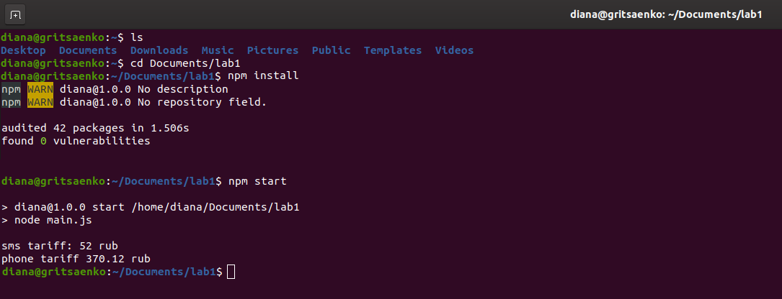

Выводы:

Тарификация является одной из важнейших задач деятельности провайдеров и используется для формирования телефонных счетов пользователей, а также для проведения диагностики функционирования. В ходе данной работы были изучены и рассмотрены на практике понятия и принципы работы биллинговых систем.